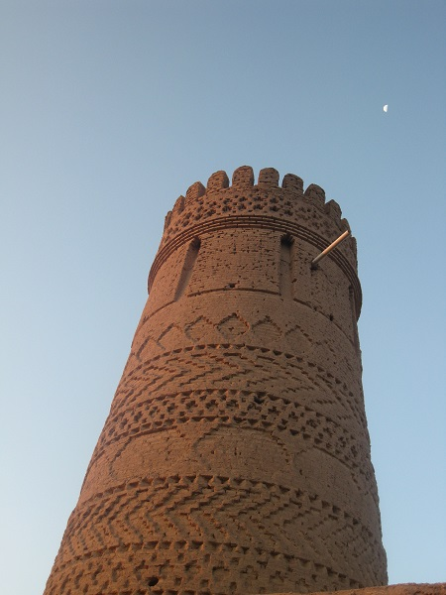
نام شهرستان : زرند
ضریب محرومیت : ₅/⁴
جمعیت : 142027
نام بیمارستان : سینا
اسامی بخش های بیمارستان :
 | تخت فعال | تعداد بیمار بستری  (متوسط ماهیانه)
CCU | 6 | 58
ENT | 2 | 8
ارتوپدي | 10 | 81
ارولوژي | 2 | 13
جراحي عمومي | 11 | 108
چشم | 2 | 2
داخلي اعصاب | 3 | 32
داخلي | 11 | 146
روانپزشکي | 2 | 0
زنان و زايمان | 11 | 159
اطفال | 8 | 59
عفوني | 4 | 33
نوزادان | 4 | 23
جمع کل | 76 | 722
آمار مراجعین درمانگاه (متوسط ماهیانه) : 8300
بخش های پاراکلینیک موجود: رایولوژی – آزمایشگاه- سونوگرافی – همودیالیز –سی تی اسکن - آندوسکوپی- اکوکاردیوگرافی - کلینیک ویژه
*سایر بیمارستانهای موجود: بیمارستان امام علی(ع) (وابسته به سازمان تامین اجتماعی )
** ارائه خدمات بستری تا راه اندازی ساختمان جدید بیمارستان سینا در بیمارستان امام علی(ع) انجام می شود

